四、热力学温标
图3-10表明了气体的压强跟温度之间的关系。我们看到，图中的直线并未通过原点，说明气体的压强不是直接与摄氏温度成正比的，但是如果我们改用一个新的温标，那就可以得到压强和温度之间的简单的正比关系。
把图3-10中的直线向左方延长，交横轴于D点（图3-11），D点表示气体的压强等于零时的温度，这个温度是多少度呢？
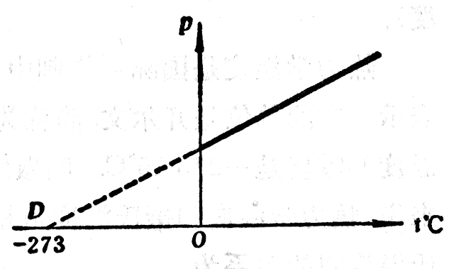
图3-11
设p_{t}＝p₀（1＋$\frac{t}{273}$）＝0，由于p₀≠0，所以必须要求1＋$\frac{t}{273}$＝0，由此得出t＝－273℃。
精确的实验证明，上节查理定律数学表达式中的273应该是273.15。这样，气体压强等于零时的温度就应该是－273.15℃。
英国科学家威廉·汤姆孙（开尔文）（1824～1907）创立了把－273.15℃作为零度的温标，叫做热力学温标（或绝对温标），用热力学温标表示的温度叫做热力学温度（或绝对温度）。
热力学温度是国际单位制中七个基本量之一，用符号T表示，它的单位是开尔文，简称为开，国际符号为K。热力学温度的零度是－273.15℃叫做绝对零度，就每一度的大小来说，热力学温度和摄氏温度是相同的，所以热力学温度跟摄氏温度间的关系为
T＝t＋273.15。
为了简化，可以粗略地取－273℃为绝对零度，这样就有
T＝t＋273。
例如，在1标准大气压下，冰的熔点为0℃即273K，水的沸点为100℃即373K。
利用热力学温标可以使查理定律的表述简化。设在体积不变的情况下，一定质量的气体温度为t₁时压强为p₁，温度为t₂时压强为p₂，那么
p₁＝p₀（1＋$\frac{t1}{273}$）＝p₀$\frac{273＋t1}{273}$，
p₂＝p₀（1＋$\frac{t2}{273}$）＝p₀$\frac{273＋t2}{273}$，

其中p₀表示0℃时的压强。把上面两式相除得到
$\frac{p1}{p2}$＝$\frac{273＋t1}{273＋t2}$，
用热力学温度T₁和T₂分别代换（273＋t₁）和（273＋t₂），得到
$\frac{p1}{p2}$＝$\frac{T1}{T2}$。
可见查理定律可以表述为：体积不变时，一定质量的气体的压强跟热力学温度成正比。
上面是把查理定律“外推”到零压强而引入热力学温标的。这种“外推”是可以理解的。随着温度的降低，气体分子热运动减弱，分子对器壁的撞击作用也减弱，因而压强减小。由此推想，在某一个温度下，气体压强变为零，这个温度就是绝对零度。实际上，在达到绝对零度之前，任何气体都已液化甚至变为固体，查理定律早已不适用了。虽然如此，由“外推”得到的绝对零度仍具有物理意义，它是低温的极限，能够无限接近，但不可能达到。

练习三
（1）炎热的夏天，打足了气的自行车胎在日光曝晒下有时会胀破。解释这个现象。
（2）乒乓球挤瘪后，放在热水里泡一会，会重新鼓起来。解释这个现象。
（3）一定质量的氢气在0℃时的压强是700mmHg，它在30℃时的压强是多大？压强为650mmHg时它的温度是多少摄氏度？保持氢的体积不变。
（4）一定质量的某种气体，在20℃时的压强是1.0×10⁵Pa。如果保持它的体积不变，温度升高到50℃时，它的压强是多大？温度降低到－7℃时，它的压强又是多大？
（5）盛有氧气的钢筒，在室内（室温是17℃）测得筒内气体的压强是9.31×10⁶Pa。当钢筒搬到温度是－13℃的工地时，筒内气体的压强变为8.15×10⁶Pa，钢筒是不是漏了气？为什么？
（6）装在容器中的气体，体积为4L，压强为2.0×10⁵Pa，温度为300K，先让气体发生等容变化，压强增大为原来的2倍。然后让气体发生等温变化，压强又降低到原来的数值。求气体在末状态时的体积和温度。

